Journées APMEP | Activité | TI-83 Premium CE

 | Pouvez-vous trouver de 4 manières différentes le plus petit  entier n tels que :  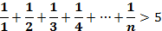 | ?

Utilisation des instructions associées aux listes

Utiliser l’instruction som( qui calcule la somme d’une succession de nombres.  séquence :  2nde stats puis MATH 5 : som( entrer. .  On utilise ensuite l’instruction .Suite(qui permet de calculer les premiers termes d’une suite si on connait l’expression du terme général de la suite (u_{n}) qui s’écrit ici : u_{n} = 1/n  Rubrique listes (touches 2nde stats ), puis OP et 5 : suite(. . Compléter comme ci-contre la boite de dialogue . Valider avec Coller et entrer.  Pour répondre au problème posé, il ne reste plus qu’à regarder à quel moment la somme dépasse 5 avec des essais successifs. (ici avec n = 12 la somme dépasse 3). | 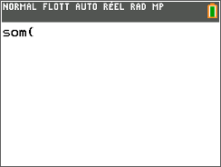  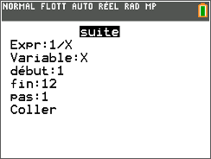  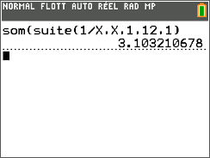

Utilisation du tableur et du mode suite

Mettre la calculatrice en mode suite :  Appuyer sur mode et sélectionner SUITE.  Méthode 1 :  Appuyer sur f(x) et saisir la séquence ci-contre .(u s’obtient à l’aide des touches 2nd 7 ).  Taper 2nd puis graphe pour afficher la table.  On peut aussi observer la réponse graphiquement en traçant la suite :  Appuyer sur graphe pour afficher le graphe. (Penser à adapter la fenêtre d’affichage : touche fenêtre ).  L’instruction trace permet de répondre au problème.  Méthode 2 :  Appuyer sur f(x) et saisir la séquence ci-contre ( voir paragraphe précédent ).  Taper 2nd puis graphe pour afficher la table.  Pour répondre au problème posé, il ne reste plus qu’à regarder pour quel n , u_{n} dépasse 5 . | 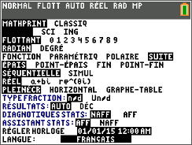  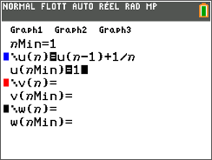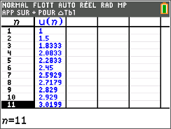  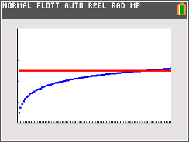  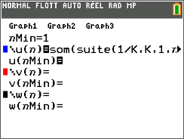

Utilisation d’un algorithme

Créer un nouveau programme "SEUIL"
• Initialisation des variables S et C
.0. → S puis entrer S : Somme
.0. → C puis entrer C : Compteur
- →s'obtient avec sto→
• Saisie de l’instruction « tant que »
Menu programmation,( prgm) choisir 5:While
Saisir la condition sur la même ligne (ici S <5).
- < s'obtient avec 2nde math, touche 5
• Traitement (tant que la condition est vérifiée) :
C + 1. → C puis entrer (C augmente de 1)
.S. .+. .1 / C → S puis entrer

• Fin de l’instruction « tant que »
Menu programmation, ( prgm) choisir 7:End
• Affichage du nombre de périodes
3:Disp C
- 3:Disp s'obtient avec prgm et menu :E/S
• Quitter le mode de programmation
2nde mode

Utilisation du tableur ( CelSheet)

Accès au tableur :  Touche 2nd puis touche résol.Choisir la rubrique CelSheet et appuyer sur entrer.  Appuyer ensuite deux fois sur n’importe quelle touche pour accéder au tableur.  Saisir une formule :  Sélectionner la cellule A1 à l’aide des touches de déplacement et saisir 1. Valider en appuyant sur entrer.  Sélectionner la cellule A2 à l’aide des touches de déplacement.  Appuyer sur sto -> pour pouvoir saisir une formule ( ici A1+1 ).Valider en appuyant sur entrer.  Effectuer une recopie :  Sélectionner la cellule A2.Appuyer sur la touche f(x) puis zoom (menu copie).Rappuyer sur la touche f(x)  (menu plage ) et sélectionner les plages nécessaires à l’aide des touches directionnelles. Lorsque vous avez sélectionné la plage appuyer sur trace  (menu colle).  De la même manière remplir la colonne B avec la formule B1=1/A1 puis copie.  Remplir la colonne C avec la formule C1=som(B$1 :B1) puis copie  Remarque : La formule « som » se situe dans le menu FONCT  Une fois qu’on a appuyé sur la touche sto ->  Pour répondre au problème posé, il ne reste plus qu’à regarder à quel moment on dépasse 5. | 